
Министерство здравоохранения и социального развития Чувашской Республики
БУ «Республиканский центр восстановительной медицины и реабилитации»
Первая помощь при утоплении
- Если у человека, извлеченного из воды, сохранено сознание, дыхание и сердцебиение, достаточно успокоить его, согреть, дать горячее питье.

- Если пострадавший без сознания, сердце у него не бьется, кожные покровы синюшны, в таких случаях надо быстро удалить воду из дыхательных путей. Для этого оказывающий помощь кладет пострадавшего нижним краем грудной клетки себе на бедро согнутой в колене ноги и несколько раз надавливает на спину - вода выливается изо рта и носа.
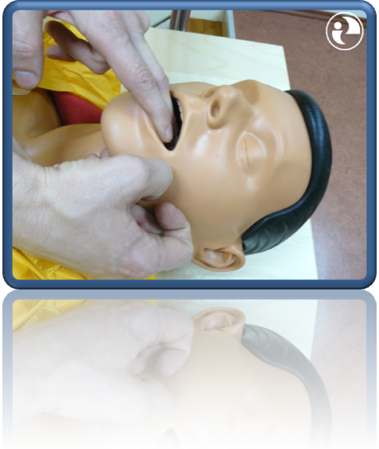
Затем пострадавшего надо положить на спину, очистить полость рта двумя пальцами, обернутыми марлей или носовым платком. Если же пострадавший бледен, надо сразу же начать искусственное дыхание и непрямой массаж сердца.

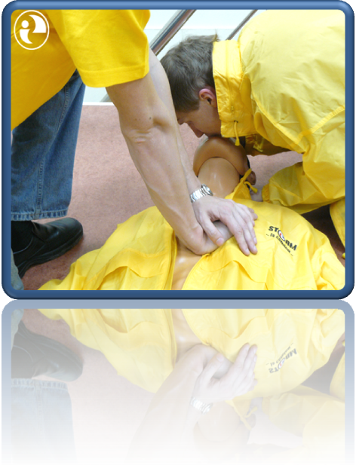
- Наиболее эффективный способ искусственного дыхания - вдувание воздуха «изо рта в рот» или «изо рта в нос». Для выполнения приема «изо рта в рот», уложив пострадавшего на спину, спасатель кладет одну руку ему под шею, другую – на лоб, двумя пальцами зажимает ноздри и удерживает голову в запрокинутом положении.
Сделав вдох и плотно прижав свой рот ко рту пострадавшего, вдыхает воздух в его рот с частотой 12 раз в минуту.

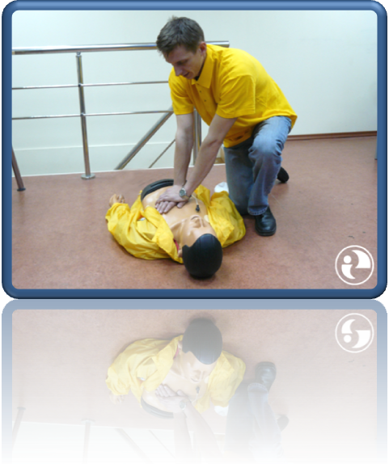
- Если прекратилась сердечная деятельность (не прощупывается пульс, зрачки расширены и не реагируют на свет), надо немедленно начинать массаж сердца. Для этого, стоя сбоку от пострадавшего, спасатель кладет ладонь на два пальца выше нижнего края грудины, а другую
ладонь - сверху под прямым углом к первой и производит ритмичные толчкообразные надавливания примерно 80 раз в минуту. Массаж сердца должен сочетаться с искусственным дыханием – каждые два-три вдувания должны чередоваться с 15 надавливаниями на грудину.

Меры по оживлению можно считать успешными, если у пострадавшего сузились зрачки,
порозовела кожа, появился пульс.
Первую помощь не надо прекращать,
пока не появится самостоятельное дыхание и пострадавший не придет в сознание.
После этого его следует напоить горячим чаем, укутать одеялом и
доставить в лечебное учреждение.

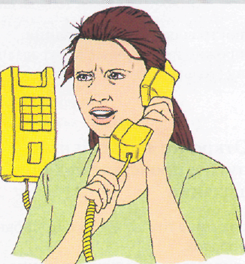
03

Вызовите
СКОРУЮ ПОМОЩЬ!
Пошлите
кого-нибудь вызвать
скорую помощь.

